Formas de analizar y sintetizar para UX Designers

1 - Diagramas de afinidad

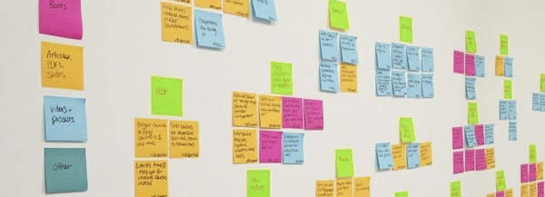
Cuándo funciona: Cuando ya has recolectado información de usuarios reales haciendo investigación.
Ayuda a: Escanear y trabajar con cantidades grandes de información.

En qué consiste:
- Vaciar toda la información en etiquetas de manera individual.
- Empezar a detectar patrones en la recolección de datos.
- Generar categorías o agrupaciones a través de un consenso.
- Detectar temas prioritarios o relevantes.

2- Mapa conceptual

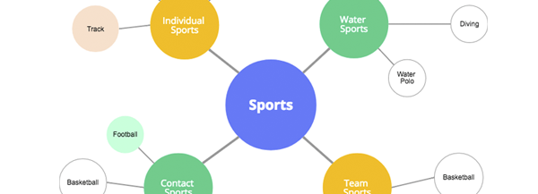
Cuándo funciona: Cuando ya has recolectado información de usuarios reales haciendo investigación y/o Diagramas de Afinidad
Ayuda a: Focalizar los tópicos o temas más relevantes y visualizar relaciones

En qué consiste:
- Definir conceptos, temas y subtemas.
- Establecer jerarquías y dependencias entre conceptos, categorías o agrupaciones.
- Relacionar elementos para llegar a conclusiones.
- Visualizar de manera rápida la información.

3 – Personas

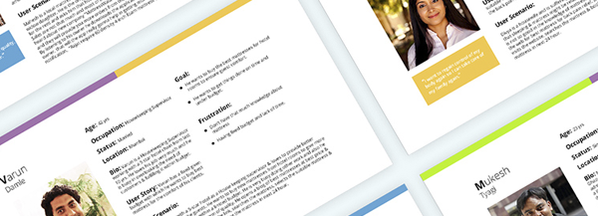
Cuándo funciona: Cuando ya tienes la información en Mapas Conceptuales
Ayuda a: Comunicarse mejor entre los involucrados de un producto digital ya que permite el recuerdo del usuario y sus características.

En qué consiste:
- Generar modelos de usuarios.
- Agrupar las necesidades de un tipo de usuario en particular.
- Poner foco en el contexto donde ocurren los problemas o necesidades de este usuario.
- Compartir comportamientos, actitudes, características que nos ayuden a tomar mejores decisiones de qué diseñar y cómo entregar valor a este usuario.
- Mantener la empatía en los equipos de trabajo sobre para quién diseñan.

4- Puntos de vista

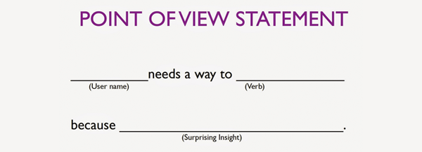
Cuándo funciona: Cuando ya descubriste a las Personas
Ayuda a: No perder el foco.
En qué consiste:
- Definir la visión de diseño.
- Reformular el reto o necesidades en un argumento accionable para resolver el problema.
- Dirigir el rumbo de la ideación y conceptualización.

5 - Historias de usuario:

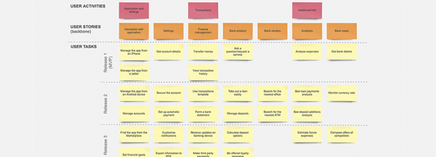
Cuándo funciona:Cuando ya tienes a las Personas.
Ayuda a: Mantenerse enfocados y comunicarse mejor sobre qué tipo de actividades el usuario normalmente debería poder hacer.

En qué consiste:
- Organizar historias de usuario en un modelo útil que nos ayuda a entender la funcionalidad del sistema.
- Identificar actividades clave para alcanzar el objetivo del usuario.
- Identificar huecos y omisiones en flujos y procesos del sistema.
- Ayuda a planear lanzamientos de manera efectiva que entreguen valor a los usuarios y al negocio.

